Классный час «Наша столица – город Минск»
Цель: создать условия для воспитания любви к малой Родине.
Задачи: расширение и углубление знаний о Минске;
формирование гражданских качеств личности;
воспитание у школьников уважения к историческому прошлому и настоящему города Минска.
Наглядность и оборудование: портрет Ф.Скорины, Я.Купалы, Я.Коласа, гимн города Минска, иллюстрации и фото города, конверт с буквами, микрофон.
Ход урока
1.Вступительная беседа.
– Дорогие ребята! Тема нашего классного часа очень серьёзная: «Мой город».
– Наш первопечатник Ф.Скорина говорил: «Как звери, от рождения бродящие по пустыне, знают свои норы, птицы, летающие по воздуху, ведают гнёзда свои, рыбы, плавающие в море и реках, чуют виры свои, пчёлы и им подобные оберегают ульи свои, так и люди, где родились и выкормлены были, к тому месту великую силу имеют».
– Как вы думаете, о какой силе говорил Ф. Скорина? Я думаю, что сила эта – любовь. Это то чувство, которое заставляет тебя скучать, когда ты далеко от родного дома. И любим мы свою Родину не за то, что она большая или маленькая, лесистая или горная, а, как маму, за то, что она наша. Нужно изучать свой край, знать о нём как можно больше, чтобы вы могли с гордостью рассказывать о своей Родине.
– Сегодня на уроке у нас работают группы историков, фотокорреспондентов, краеведов, литературоведов, журналистов, затейников. Их рассказы помогут вам больше узнать о нашем родном городе.

2. Основная часть.
– А знаете ли вы, откуда пошло название Минск? Об этом расскажут вам историки, те, кто изучает прошлое.
Рассказы детей.
1-ый ученик: Откуда пошло название нашего города? Насчёт этого есть разные мнения. Древнее предание гласит, что когда-то между Татарским концом и Переснинским мостком у самого Виленского почтового пути поселился знаменитый богатырь-знахарь по прозванию Менеск. Он построил на Свислочи большую каменную чудо-мельницу на семь колёс, которая молола камни. Никто самого Менеска не видел, тем не менее в окрестных местностях свислочской земли слышны были самые фантастические рассказы о его силе. Говорили, что в полночь ездил он на своей мельнице по селениям и набирал дружину из храбрых, смелых, сильных людей, которые позже образовали целый народ и поселились рядом с мельницей. Тут и был основан город и назван именем богатыря – Менск.
2-ой ученик: Есть и другое мнение о названии Минска. Считается, что наш город возник как военная крепость, которая стояла среди болот и лесов полоцкой земли. Родился город на берегу Свислочи и в скором времени стал центром, куда наши предки привозили для обмена товар и городу дали название Менск – от слова менять, мена.
3-ий ученик: Многие современные учёные считают, что город назвали в честь реки Менки. На её берегах и поселились предки. (Сейчас следов реки Менки почти не осталось, она высохла.) Эта река была богата рыбой мень. Вот и получилось: Мень, Менка, Менск, Минск.
Слово учителя.
– В этом году минчане отмечают юбилей своего города. 9 сентября город приглашает на праздник своих жителей и гостей. Сколько лет ему? Давайте подсчитаем, в каком году возник наш город. Годом основания города считается тот год, когда город впервые упоминается в летописи. Так вот первое упоминание о нашем городе датировано 1067 годом в связи с битвой на реке Немиге между князем Всеславом (Чародеем) Полоцким и князьями Ярославовичами. Сейчас город Минск – столица Республики Беларусь. Наш город имеет свои символы. Кто знает, что это?
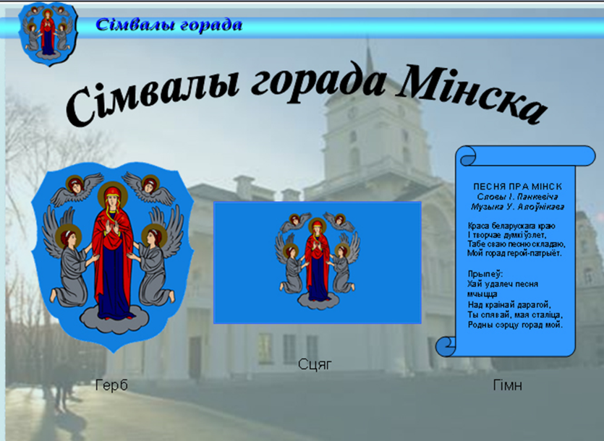
– Давайте послушаем гимн нашего города. Это особое музыкальное произведение, которое требует уважения, поэтому его слушают стоя. Я думаю, у вас получится выполнять эти правила поведения. (Слушаем гимн Минска).
– А теперь обратите внимание на герб нашего города. На нём Вознесение Богородицы, которая изображена в красно-фиолетовых одеждах на серебряном облаке. Её возносят в небо два летящих ангела, а над ними два херувима. Вы знаете историю этого герба?
4-ый ученик: – Как говорит легенда, августовским вечером 1500 года жители Менска увидели удивительный свет на Свислочи. Свет этот шёл от образа. Он прибыл вверх по течению из Киева, разрушенного татарами. Во время грабежа города Киева один из грабителей бросил образ в Днепр, но он поплыл не в Чёрное море, а поднялся вверх по Днепру и его притокам (в этом и чудо!) и остановился в Менске. Таким образом Божья матерь стала заступницей нашего города. Герб был присвоен Минску в 1591 году. Сейчас эта икона находится в Минском кафедральном соборе.
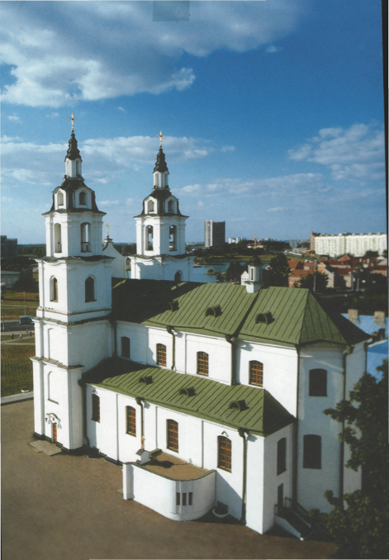
Слово учителя.
– А теперь давайте совершим путешествие по современному Минску. Как называется главная улица Минска?
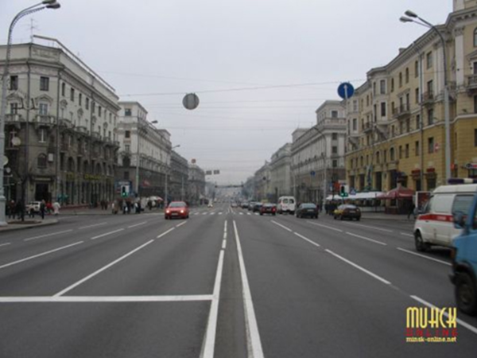
Фотокорреспонденты сфотографировали некоторые достопримечательности нашего города и сейчас нам о них расскажут.
Рассказы детей сопровождаются показом фотографий.
1-ый ученик: Знакомство с городом приезжающие начинают с Привокзальной площади. Её формирование началось в 1871 году. Здесь был построен Виленский вокзал, который до наших дней не сохранился. Сейчас построено новое здание железнодорожного вокзала, выполненное из стекла и металла. Напротив современного здания высятся две 11-этажные башни, получившие название «ворота города».
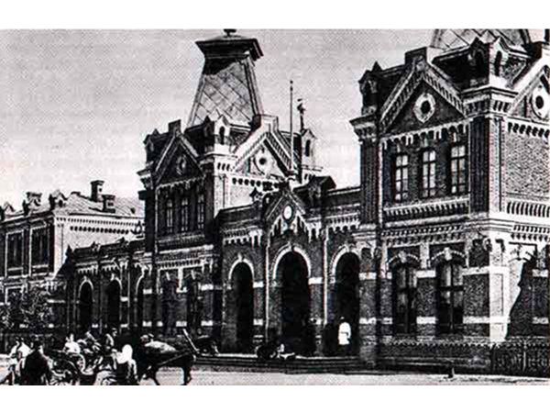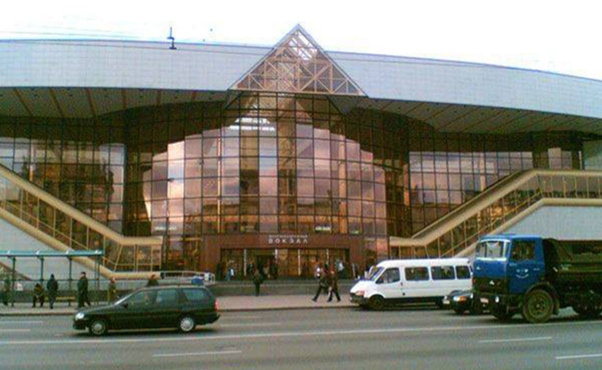
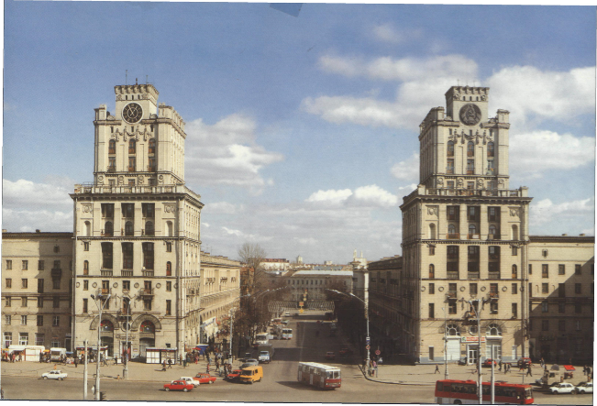
2-ой ученик: Площадь Независимости – главная административная площадь города. Она начала формироваться в 30-е годы ХХ века. Центральное место занимает Дом Правительства. Здесь решаются все важные вопросы жизни нашей республики. Над Домом Правительства развевается Государственный флаг Республики Беларусь. В годы Великой Отечественной войны фашисты здесь располагали свои службы, перед отступлением заминировали здание, но благодаря быстрому наступлению частей Советской Армии взрыв был предотвращён.
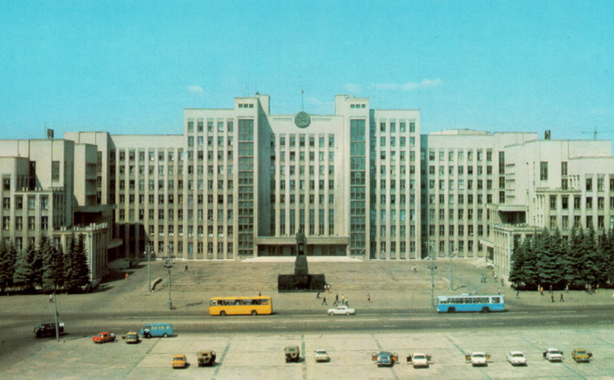

3-ий ученик: На Октябрьской площади главное место занимает Дворец Республики. Здесь проходят торжественные собрания, концерты, спектакли. Кроме того, на площади установлен знак «Начало дорог Беларуси». Гранитный камень в виде пирамиды символизирует вечность и прочность. На нём карта дорог, указаны расстояния от Минска до других городов. И здесь есть строки, написанные Якубом Коласом:
Дарогi, вечныя дарогi!
Няма канца вам, нi супыну,
Вы жывы кожную часiну.

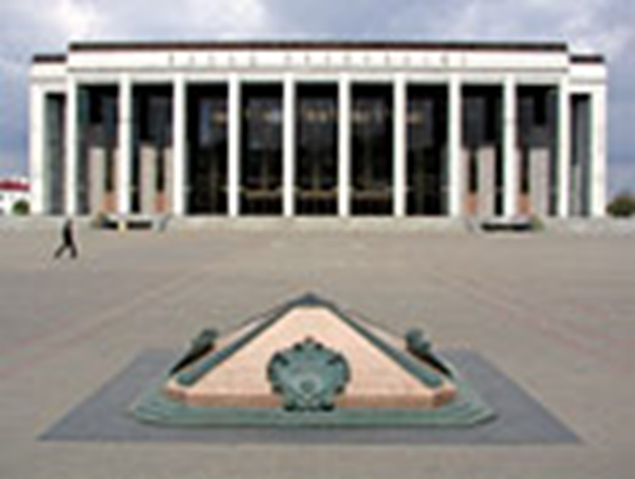
4-ый ученик: Одной из главных площадей города Минска является площадь Победы. Раньше она называлась Круглой. В 1954 году в честь 10-летия освобождения Беларуси от немецко-фашистских захватчиков на площади был воздвигнут монумент Победы. Это памятник воинам и партизанам, всем жителям Беларуси, погибшим в борьбе с фашизмом в годы Великой Отечественной войны. Высота памятника 38 метров. Завершен обелиск орденом Победы. 3 июля 1961 года на площади зажжён Вечный огонь. В День Победы 9 Мая и в День Независимости Республики Беларусь 3 июля здесь собираются минчане, чтобы почтить память тех, кто отстоял свободу и независимость нашей Родины.
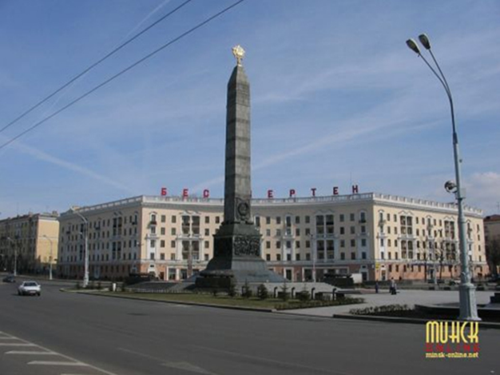
5-ый ученик: Национальная библиотека была основана 15 сентября 1922 года. Собирателем и первым директором на протяжении почти 40 лет был Симановский. Особую ценность имеют редкие издания, старинные книги. Раньше библиотека была расположена на улице Красноармейской, а теперь она занимает новое здание.
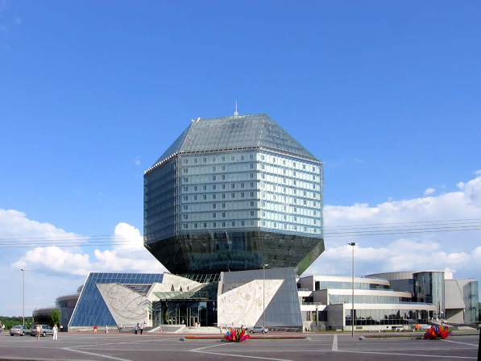
Слово учителя.
– А теперь затейники приглашают вас в любимое место отдыха юных минчан – детский парк имени М. Горького.
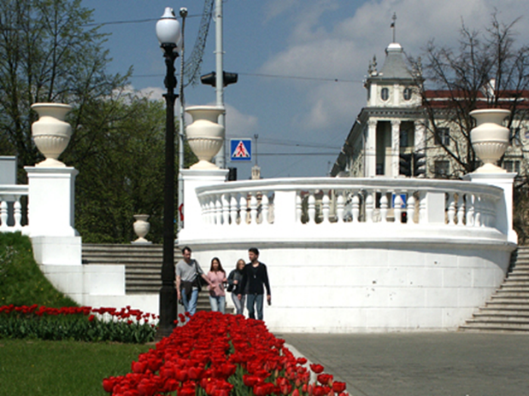
Рассказ ученика о парке.
– Центральный парк имени Максима Горького самый старый парк в городе. Он был заложен в 1800 году губернатором Корнеевым. Здесь очень любили отдыхать жители города и называли его Городским или Губернаторским. С 1960 года он стал называться Центральным детским парком. Здесь закладывались новые аллеи, строились многочисленные аттракционы, есть планетарий и крытый каток.
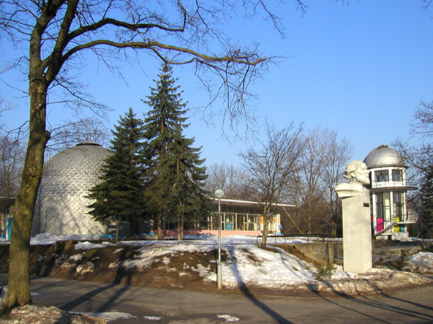

Затейники загадывают загадки на тему «Какую продукцию выпускают заводы Минска».
– Знаете ли вы, какую продукцию выпускают заводы города Минска? Отгадайте загадки и ответьте, на каком заводе это производят.
– День и ночь шагают,
Устали не знают.
Ножницами стрелок
Время отрезают. (Часы. Минский часовой завод «Луч».)
– Отгадай скорей, дружок,
Что за белый теремок
Бережёт в жару для нас
Молоко, сметану, квас? (Холодильник. Минский завод холодильников «Атлант».)
– Дом на ножках,
Посреди окошко.
Засветится окно –
Появится кино. (Телевизор. Минский завод «Горизонт».)
– Богатырь идёт железный,
Но работник он полезный,
Тащит плуги за собой,
Разговор ведёт с весной. (Трактор. Минский тракторный завод «Беларусь».)
– Что за чудо – синий дом!
И детишек много в нём.
Носит обувь из резины
И питается бензином. (Автобус. Минский автомобильный завод.)
Слово учителя.
– В детском парке можно весело провести время, а если вам захочется посидеть в тишине, то надо перейти на другую сторону проспекта Независимости, и вы окажетесь в парке имени белорусского поэта Янки Купалы, где вас встретят наши литературоведы.
1-ый ученик: В Минске есть парк, названный именем Янки Купалы. Парк был заложен в 1949-1950 г. на месте разрушенной старой застройки. В 1972 г. у главного входа был открыт памятник Я. Купале.
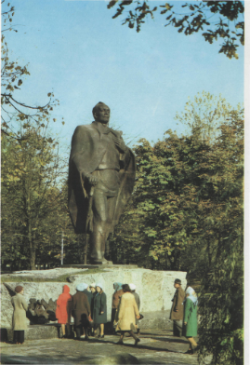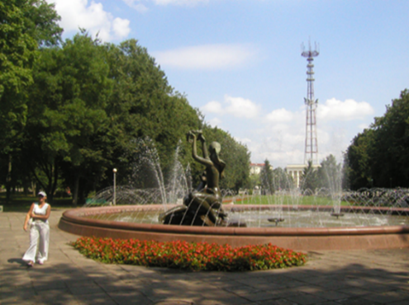
В этом парке нет аттракционов, он для любителей тишины и спокойного отдыха. Здесь можно спокойно помечтать, как герой из произведения Я. Купалы «Хлопчык i летчык».
(2-ой ученик рассказывает наизусть стихотворение Я. Купалы «Хлопчык i лётчык»).
3-ий ученик: Давайте побываем на площади другого известного белорусского поэта и писателя Якуба Коласа. Свой современный вид эта площадь приобретала постепенно: строились многоэтажные дома, асфальтировалась дорога, была перенесена трамвайная линия. Памятник Якубу Коласу был открыт 3 ноября 1972 года в день его 90-летия. Это работа скульптора Азгура. Поэт сидит на камне-валуне. Рядом скульптурные образы его произведений Сымон-музыка с подругой Ганкой, дед Талаш с внуком. Небольшие фонтаны в форме колоса, берёзки и плакучие ивы создают образ белорусской природы. Хочется вспомнить стихи из поэмы «Новая зямля»:
Мой родны кут! Як ты мне мiлы!
Забыць цябе не маю сiлы.
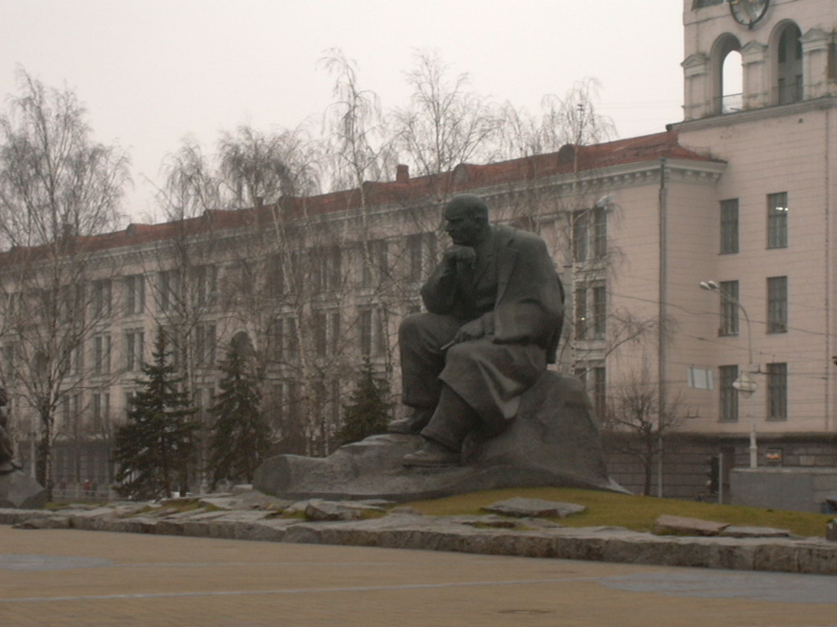
(4-ый ученик читает наизусть стихотворение Я.Коласа).
Слово учителя.
– Мы совершили небольшую экскурсию по городу Минску. Краеведы предлагают вам приехать в один из микрорайнов города. В какой? Узнаете, сложив рассыпанные буквы. (В конверте буквы: с, е, е, р, р, б, я, н, к, а. Сложив их, дети получают слово Серебрянка.) Хорошо ли знаете вы свой микрорайон? Догадайтесь, что обозначают эти цифры и слова:

139
Рокоссовского
Горовца
Ленинский
«Восточный»
«Салют»
«Палессе»
проспект
район
школа
кинотеатр
улица
универсам
автовокзал

3. Рефлексия.
– Наш урок подходит к концу. Каким он был: интересным, познавательным? Об этом напишут наши журналисты в своих заметках. А теперь они хотят взять у вас интервью. (Дети отвечают на вопросы журналистов: За что ты любишь свой город? Что нужно сделать, чтобы город был ещё краше?)
– Впереди вас ждёт много интересного. Гостеприимный Минск всегда рад поделиться историческим прошлым и современными достижениями. Мы продолжим путешествовать по Минску и Беларуси.

